备案号：
浙江省工程建设标准
DB
DB33/T××××-2021

有釉面发泡陶瓷保温板
外墙外保温系统应用技术规程
Technical Specification for Application of External Thermal Insulation System of Glazed Foamed Ceramic
Thermal Insulation Panels

（征求意见稿）

2021-**-**发布 2021-**-**实施

浙江省住房和城乡建设厅 发布

前言

为规范有釉面发泡陶瓷保温板外墙外保温系统在民用建筑中的应用，根据浙江省住房和城乡建设厅《关于印发2019年度浙江省建筑节能与绿色建筑及相关工程建设标准制修订计划的通知》（浙建设函〔2020〕3号），规程编制组通过广泛调研，开展理论分析和试验研究，认真总结外墙外保温工程中应用有釉面发泡陶瓷保温板的实践经验，遵循国家现行标准，结合浙江省的实际情况，在广泛征求意见、反复讨论和修改的基础上，制定了本规程。
本规程共分为7章和3个附录。主要内容包括：总则、术语、基本规定、系统及组成材料、设计、施工和验收等。
本规程由浙江省住房和城乡建设厅负责管理，由主编单位负责技术内容的解释。在执行过程中如有需要修改或补充之处，请将意见或有关资料寄送浙江省建设工程造价管理总站（浙江省标准设计站）（浙江省杭州市文二路8号，邮编：310012），以便修订时参考。

本规程主编单位、参编单位、主要起草人和主要审查人：
主编单位： 浙江省建设工程造价管理总站
（浙江省标准设计站）
浙江省建筑科学设计研究院有限公司
中正节能科技有限公司
参编单位： 浙江孚瓯科技有限公司
安徽隆达建材科技有限公司
杭州一体化建筑材料有限公司
浙江省建设科技推广中心
杭萧钢构股份有限公司
浙江宝业建设集团有限公司
山东俱安无机保温装饰材料有限公司
浙江飞云建设有限公司
浙江柏景园林建设有限公司
丽水现代环境建设有限公司
丽水鼎湖市政园林工程有限公司
缙云县群力建筑工程有限责任公司
丽水春江水利建设有限公司

主要起草人：

主要审查人：

目次

1总则…………………………………………………………… 1
2术语…………………………………………………………… 2
3基本规定……………………………………………………… 4
4系统及组成材料…………………………………………………5
4.1有釉面发泡陶瓷保温板…………………………… 5
4.2系统性能………………………………………………… 6
4.3系统配套材料及配件……………………………………… 7
5设计………………………………………………………… 9
5.1一般规定…………………………………………………… 9
5.2系统构造设计……………………………………………… 10
5.3系统热工设计……………………………………………… 13
6施工……………………………………………………………14
6.1一般规定…………………………………………………14
6.2 施工准备……………………………………………………14
6.3施工工艺和要点…………………………………………15
7验收……………………………………………………………18
7.1一般规定…………………………………………………18
7.2主控项目…………………………………………………19
7.3一般项目…………………………………………………21
附录 A 单点锚固力试验…………………………………………23
附录 B 抗冲击性试验…………………………………………24
附录C质量验收记录……………………………………………25
本规程用词说明…………………………………………………26
引用标准名录………………………………………………………27
附：条文说明…………………………………………………28
Contents

1 General Provisions…………………………………………1
2 Terms …………………………………………………………2
3 Basic Requirements……………………………………………4
4 Materials……………………………………………………5
4.1Glazed Foamed Ceramic Thermal Insulation Panels…5
4.2Performance on System………………………………………6
4.3Composing Materials………………………………………7
5 Design………………………………………………………9
5.1General Requirements……………………………………9
5.2System Configuration ……………………………………10
5.3Thermal Design for System…………………………………13
6 Construction………………………………………………14
6.1General Requiremens……………………………………14
6.2Preparations for Construction……………………………14
6.2Key Points of Construction…………………………………15
7 Acceptance………………………………………………18
7.1General Requiremens……………………………………18
7.2Dominant Item ………………………………………………19
7.3General Item…………………………………………………21
Appendix A Test Method for Anchorage Bearing Capacity ……23
Appendix B Test Method for Resistance to Impact Capacity ……24
Appendix C Records for Quality Acceptance……………………25
Explanation of Wording in This Specification …………………26
List of Quoted Standards …………………………………27
Addition: Explanation of Provisions…………………………28

1总则

1.0.1 为规范有釉面发泡陶瓷保温板外墙外保温系统在民用建筑中的应用，做到安全可靠、技术先进、经济合理，保证工程质量，制定本规程。
1.0.2 本规程适用于浙江省新建、改（扩）建民用建筑中采用有釉面发泡陶瓷保温板外墙外保温系统的设计、施工和验收。
1.0.3 有釉面发泡陶瓷保温板外墙外保温系统的应用除应符合本规程外，尚应符合国家和浙江省现行有关标准的规定。

2术语

2.0.1 有釉面发泡陶瓷保温板 glazed foamed ceramic thermal insulation panels
以珍珠岩、长石、粘土类矿物等为主要原料，经粉料制备、二次布料、压制成型、表面施釉、高温焙烧、切割制备而成的具有保温装饰功能的多孔板材。可分为I_{Y}型有釉面发泡陶瓷保温板和II_{Y}型有釉面发泡陶瓷保温板。
2.0.2 有釉面发泡陶瓷保温板外墙外保温系统external thermal insulation systems based on glazed foamed ceramic thermal insulation panels
由有釉面发泡陶瓷保温板、粘结剂、锚固件、嵌缝材料和密封胶等构成，采用以粘结剂粘结为主、锚固件连接为辅的施工工艺，将有釉面发泡陶瓷保温板安装在建筑外墙外表面的非承重保温装饰构造总称。
2.0.3 基层 substrate
有釉面发泡陶瓷保温板外墙外保温系统所依附的基层墙体或找平层。
2.0.4 粘结剂adhensive
工厂生产的由水泥、石英砂、聚合物材料和添加剂等组成的干粉料。在现场与水拌合后用于将有釉面发泡陶瓷保温板粘贴到基层上的拌合物。
2.0.5 耐碱玻璃纤维网布
表面经高分子材料涂覆处理的、具有耐碱功能的网格状玻璃纤维织物，简称耐碱玻纤网布。
2.0.6 锚固件mechanical fixing
由锚栓、配套角码和紧固件组成，用于有釉面发泡陶瓷保温板与基层墙体辅助连接的机械固定装置。
2.0.7 锚栓 anchor
由膨胀套管和金属膨胀件组成，依靠膨胀产生的摩擦力或机械锁定作用连接有釉面发泡陶瓷保温板与基层墙体的机械固定件。
2.0.8 嵌缝材料joint material
用于填充有釉面发泡陶瓷保温板接缝的衬垫材料。

3基本规定

3.0.1 有釉面发泡陶瓷保温板外墙外保温系统应能适应浙江省气候条件，并应满足建筑节能设计标准要求。
3.0.2 有釉面发泡陶瓷保温板的饰面效果应满足建筑设计要求。
3.0.3 有釉面发泡陶瓷保温板外墙外保温系统应与基层墙体可靠连接；在基层正常变形以及承受自重、风荷载和室外气候的长期反复作用下，不应产生裂缝、空鼓，不得发生剥落或脱落等破坏；应具有防止水渗透功能。
3.0.4 有釉面发泡陶瓷保温板外墙外保温系统各组成部分应具有物理和化学稳定性；组成材料应彼此相容，并具有防腐性；系统应具有防鼠害、虫害等生物侵害性能。
3.0.5 有釉面发泡陶瓷保温板外墙外保温系统的防火构造、保温材料的燃烧性能应符合现行国家标准《建筑设计防火规范》GB 50016的规定。
3.0.6 有釉面发泡陶瓷保温板外墙外保温系统的保温、隔热、防潮性能应符合现行国家、行业及浙江省有关建筑节能设计标准的规定。
3.0.7 有釉面发泡陶瓷保温板在运输和进场堆放过程中，应采取防护措施，不可重压或与锋利物品碰撞；产品应放在干燥通风处贮存，不宜露天长期曝晒。
3.0.8 有釉面发泡陶瓷保温板外墙外保温系统的施工应依据审查合格的施工图设计文件和审查批准的施工方案，在主体结构施工质量验收合格后进行。
3.0.9 有釉面发泡陶瓷保温板外墙外保温系统施工现场的防火要求应符合现行国家、行业及浙江省相关标准的规定。
3.0.10 在正确使用和正常维护的条件下，有釉面发泡陶瓷保温板外墙外保温系统的使用年限应符合现行行业标准《外墙外保温工程技术规程》JGJ 144的有关规定。

4系统及组成材料

4.1有釉面发泡陶瓷保温板
4.1.1 有釉面发泡陶瓷保温板分为I_{Y}型有釉面发泡陶瓷保温板和II_{Y}型有釉面发泡陶瓷保温板，其主要性能指标应符合表4.1.1的规定。
表4.1.1有釉面发泡陶瓷保温板主要性能指标
项目 | 指标 |  | 试验方法
 | I_{Y} | II_{Y}
导热系数λ[W/(m.K)] | λ≤0.085 | ≤0.100 | GB/T 10294  GB/T 10295
蓄热系数[W/(m².K)]（放在热工设计） | ≥1.30 |  | JG/T 511
密度ρ(kg/m³) | ρ≤280 | ρ≤330 | GB/T 5486
体积吸水率(%) | ≤1.5
垂直于板面方向的抗拉强度 (MPa) | ≥0.15 |  | GB/T 29906
燃烧性能等级 | A(A1) |  | GB 8624
ª 装饰性裂纹，可不检验该项目。
4.1.2 有釉面发泡陶瓷保温板其余性能尚应符合《建筑用发泡陶瓷保温板》JG/T 511-2017的要求。
4.1.3 有釉面发泡陶瓷保温板厚度不应小于25mm。
4.1.4有釉面发泡陶瓷保温板尺寸允许偏差应符合表4.1.4的规定。
表4.1.4有釉面发泡陶瓷保温板尺寸允许偏差
项目 | 指标 | 试验方法
厚度(mm) | +2.0，0 | JG/T 511
长度(mm)、宽度(mm) | ±2.0
对角线差(mm) | ≤3.0
翘曲(mm) | ≤2.0
垂直度偏差(mm) | ≤2.0

4.2系统性能
4.2.1 有釉面发泡陶瓷保温板外墙外保温系统的性能指标应符合表4.2.1的规定。
表4.2.1 有釉面发泡陶瓷保温板外墙外保温系统性能指标
项目 |  | 指标 | 试验方法
耐候性 | 外观 | 无粉化、起鼓、起泡、脱落现象，无宽度大于0.10mm的裂缝 | JG/T 287
 | 拉伸粘结强度(MPa) | ≥0.15
拉伸粘结强度(MPa) |  | ≥0.15，  破坏发生在保温层中*
单点锚固力 (kN) |  | ≥0.30 | 附录A
抗冲击性(J) |  | 建筑物首层10J冲击合格，其他层3J冲击合格 | 按照附录B规定的方法进行检验；抗冲击性试验后，应无发散性裂纹
热阻(m².K/W) |  | 符合设计要求 | JG/T 287
注*：当拉伸粘结强度大于等于0.2MPa时，“破坏发生在保温层中”可不作要求。
4.2.2 有釉面发泡陶瓷保温板外墙外保温系统的配套材料、配件应与系统性能相容。
4.3系统配套材料及配件
4.3.1 粘结剂的性能指标应符合表4.3.1的规定。
表4.3.1粘结剂的性能指标
项目 |  |  | 指标 | 试验方法
拉伸粘结强度(MPa)(与水泥砂浆) | 原强度 |  | ≥0.60 | GB/T 29906
 | 耐水强度 | 浸水48h，干燥2h | ≥0.30
 |  | 浸水48h，干燥7d | ≥0.60
拉伸粘结强度(MPa)( 与有釉面发泡陶瓷保温板) | 原强度 |  | ≥0.15，破坏发生在保温层中*
 | 耐水强度 | 浸水48h，干燥2h | ≥0.09
 |  | 浸水48h，干燥7d | ≥0.15
可操作时间(h) |  |  | 1.5~4.0
注*：当拉伸粘结强度大于等于0.2MPa时，“破坏发生在保温层中”可不作要求。
4.3.2 锚栓应符合现行行业标准《外墙保温用锚栓》JG/T 366的有关规定。
4.3.3 锚固件的性能指标应符合表4.3.3的规定，配套角码宜采用不锈钢或铝合金材料制成。
表4.3.3 锚固件的性能指标
项目 | 指标 | 试验方法
拉拔力标准值(kN) | ≥0.60 | JG/T 287
悬挂力(kN) | ≥0.10
4.3.4 耐碱玻纤网布的性能指标应符合表4.3.4的规定。
表4.3.4 耐碱玻纤网布的性能指标
项目 | 指标 | 试验方法
单位面积质量 | ≥160g/m² | GB/T 9914.3  GB/T 20102
耐碱断裂强力  （经、纬向） | ≥1000N/50mm
耐碱断裂强力保留率（经、纬向） | ≥50%
耐碱断裂伸长率  （经、纬向） | ≤5.0%

4.3.5 有釉面发泡陶瓷保温板外墙外保温系统接缝密封采用的改性硅酮密封胶、硅酮密封胶应符合现行国家标准《硅酮和改性硅酮建筑密封胶》GB/T 14683的有关规定，位移能力不宜低于25级；硅酮密封胶污染性试验应符合现行国家标准《石材用建筑密封胶》GB/T 23261的规定。
4.3.6 有釉面发泡陶瓷保温板外墙外保温系统接缝的嵌缝材料，宜采用聚乙烯泡沫条（棒），其密度不宜大于37kg/m³。

5设计

5.1一般规定
5.1.1 有釉面发泡陶瓷保温板外墙外保温系统在建筑工程中的使用高度不宜超过54m。有釉面发泡陶瓷保温板外墙外保温系统的使用高度超过54m时，应采取措施并论证其安全性和适用性。
5.1.2 有釉面发泡陶瓷保温板外墙外保温系统组成材料应配套供应，系统构造及组成材料性能应符合本规程和国家现行标准的有关规定。
5.1.3 有釉面发泡陶瓷保温板外墙外保温系统中使用的有釉面发泡陶瓷保温板单块板面积不宜大于1m²，且长边长度不宜大于1.2m。
5.1.4 有釉面发泡陶瓷保温板外墙外保温系统应采用粘锚结合的施工工艺。
5.1.5 有釉面发泡陶瓷保温板外墙外保温系统应做好密封和防水构造设计，重要部位应有详图。水平或倾斜的出挑部位以及延伸至地面以下的部位应采取防水措施。有釉面发泡陶瓷保温板外墙外保温系统上安装的设备或管道应固定于基层墙体上，并应采取密封和防水措施。
5.1.6 有釉面发泡陶瓷保温板外墙外保温系统的热工和节能设计除应符合本规程第3.0.6条的规定外，尚应符合下列规定：
1 保温层内表面温度应高于0℃；
2 门窗框外侧洞口四周、女儿墙、封闭阳台、凸窗以及出挑构件等热桥部位应采取保温措施；
3 外墙外保温系统应考虑锚固件配套角码的热桥影响。
5.1.7 有釉面发泡陶瓷保温板外墙外保温系统的设计，在重力荷载、风荷载、地震作用、温度作用和主体结构正常变形影响下，应具有结构安全性。
5.1.8 有釉面发泡陶瓷保温板外墙外保温系统应用于钢结构建筑时，钢结构建筑在多地震作用标准值或风荷载标准值作用下的楼层层间最大水平位移与层高之比不宜大于1/400。
5.2系统构造设计
5.2.1 有釉面发泡陶瓷保温板外墙外保温系统可用于普通混凝土墙板、轻集料混凝土墙板和加气混凝土墙板的非砌筑类外墙；以及采用烧结多孔砖、混凝土多孔砖、混凝土小型空心砌块、加气混凝土砌块等材料的砌筑类外墙。
5.2.2 有釉面发泡陶瓷保温板外墙外保温系统应由依附于基层的粘结剂、有釉面发泡陶瓷保温板、锚固件、嵌缝材料和密封胶等构成。系统构造见图5.2.2。

图5.2.2 有釉面发泡陶瓷保温板外墙外保温系统构造
5.2.3 有釉面发泡陶瓷保温板粘贴施工宜采用满粘法工艺，有效粘贴面积不应小于有釉面发泡陶瓷保温板面积的70%。
5.2.4 有釉面发泡陶瓷保温板单块板面积不小于0.6m²或单边长度不小于900mm时，粘结剂层应设置一层耐碱玻纤网布。
5.2.5 有釉面发泡陶瓷保温板与基层之间在下列部位应完全满粘：
1 建筑物阳角周边300mm及门窗洞口周边150mm范围内；
2 女儿墙顶或挑檐下300mm范围内；
3 凸窗底板；
4 防火隔离带。
5.2.6 锚固件的设置应符合下列规定：
1 锚固件数量不应少于8个/m²。
2 锚固件应沿有釉面发泡陶瓷保温板的上边和下边设置，且单块有釉面发泡陶瓷保温板上边和下边锚固件数量均不宜少于2个；当有釉面发泡陶瓷保温板上边或下边长度不大于400mm时，该边可设置1个锚固件。
3 设置于同一边的锚固件间距不应大于500mm，锚固件距有釉面发泡陶瓷保温板角点的距离不应大于200mm，且不应小于75mm。
5.2.7 锚固件的锚栓锚入钢筋混凝土构件的有效锚固深度不应小于30mm，锚入其他实心墙体材料砌体或实心墙板的有效锚固深度不应小于50mm。对于空心砌块、多孔砖等砌体宜采用回拧打结型锚栓。
5.2.8 有釉面发泡陶瓷保温板外墙外保温系统中，锚固件配套角码的插接端应与有釉面发泡陶瓷保温板可靠连接。
5.2.9 有釉面发泡陶瓷保温板外墙外保温系统中，板与板接缝宽度宜为6mm～8mm。缝内填塞嵌缝材料，并宜采用改性硅酮密封胶或中性硅酮建筑密封胶密封，密封胶最薄处厚度不应小于4mm。
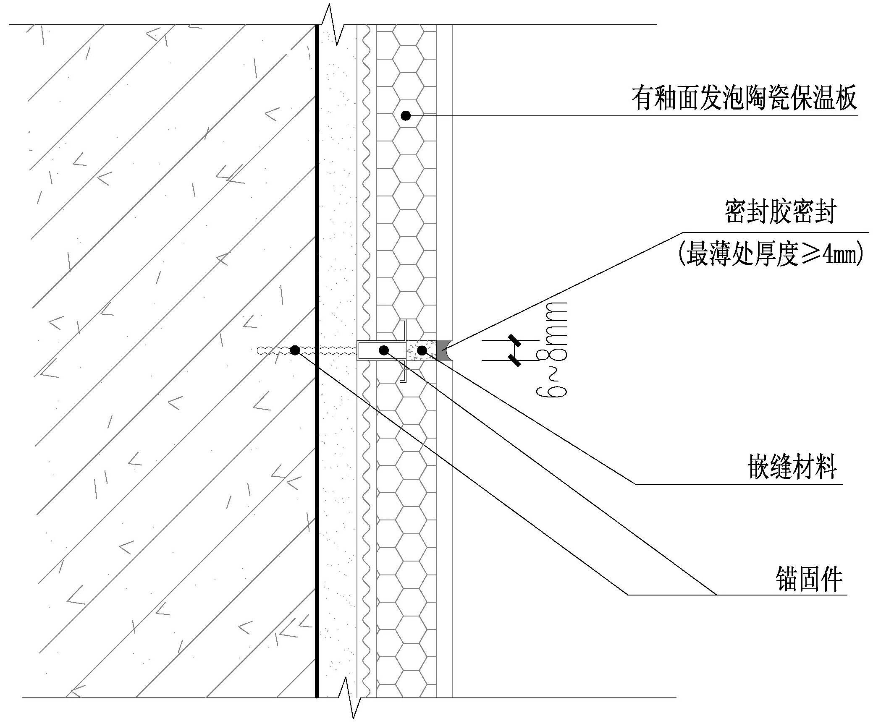

图5.2.9 接缝构造
5.2.10 有釉面发泡陶瓷保温板外墙外保温系统构造应符合下列规定：
1 有釉面发泡陶瓷保温板与门窗框之间应留缝，留缝宽度宜为6mm～8mm；缝中应填塞嵌缝材料，并采用改性硅酮密封胶或中性硅酮建筑密封胶密封。
2 窗台应设排水坡度，坡顶应低于窗框泄水孔。窗顶应设滴水线。
3 有釉面发泡陶瓷保温板外墙外保温系统中，板和板拼接之
间的水平缝和垂直缝的十字接点上宜设置透汽件，透汽件为PVC塑料制成，透汽件的设置应为1个/30m²，透汽件安装时应斜向上约60°。
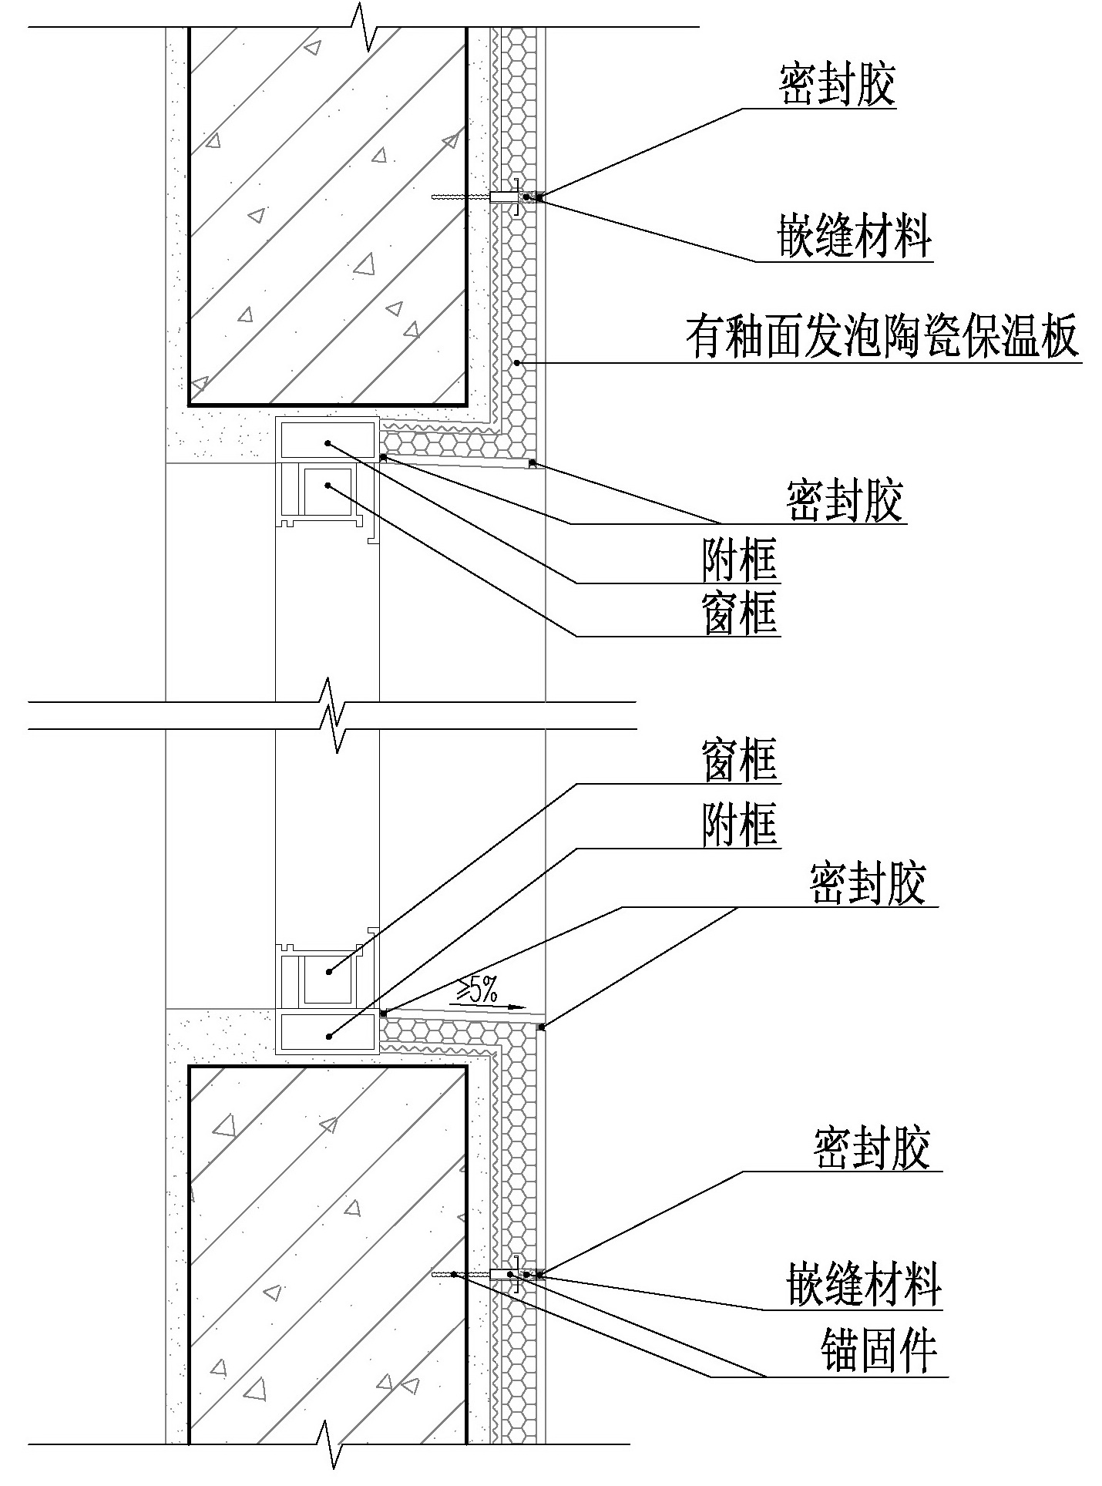

图5.2.10-1 门窗洞口构造
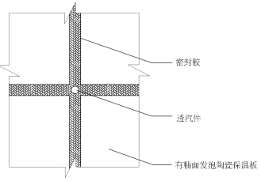
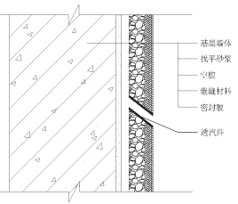

图5.2.10-2 透气构造
5.2.11 勒脚部位的有釉面发泡陶瓷保温板下端与室外地面散水间应留缝，留缝宽度不小于20mm；缝中应填塞嵌缝材料，并采用改性硅酮密封胶或中性硅酮建筑密封胶密封。
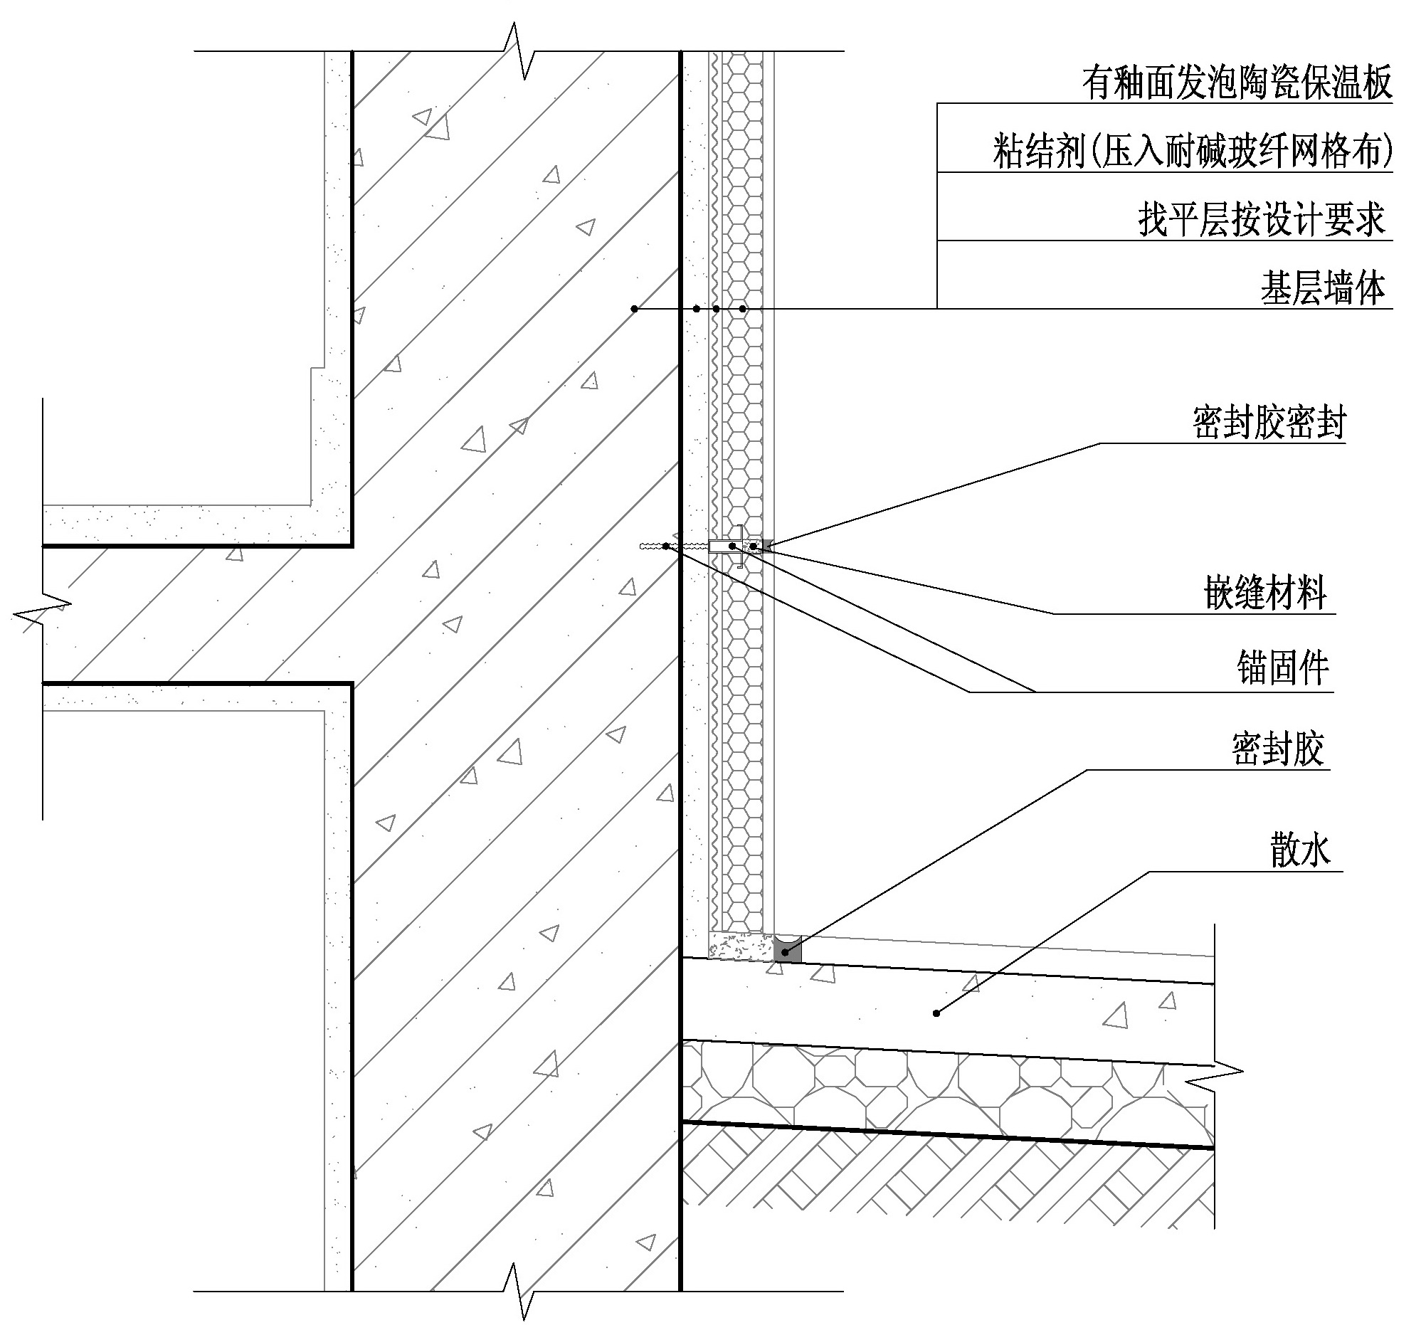

图5.2.11 勒脚构造
5.2.12 钢结构建筑中，有釉面发泡陶瓷保温板与钢构件的粘结强度应不小于有釉面发泡陶瓷保温板外墙外保温系统性能中拉伸粘结强度的要求。当有釉面发泡陶瓷保温板粘结在钢构件防火保护层上时，应符合下列规定：
1 锚固件可采用焊接、射钉、螺栓于钢构件固定。
2防火保护层的抗拉强度不小于有釉面发泡陶瓷外墙外保温系统性能的拉伸粘结强度。
3防火保护层与钢构件的粘结强度、防火保护层与有釉面发泡陶瓷保温板的粘结强度不小于有釉面发泡陶瓷保温板外墙外保温系统性能的拉伸粘结强度。
5.3系统热工设计
5.3.1 有釉面发泡陶瓷保温板的热工参数可按表5.3.1取值。
表5.3.1 有釉面发泡陶瓷保温板的热工参数
型号 | 密度(kg/m³) | 导热系数  [W/(m·K)] | 蓄热系数  [W/(m²·K)] | 导热系数修正系数
I_{Y} 型 | ≤280 | 0.085 | 1.3 | 1.1
II_{Y}型 | ≤330 | 0.1

6施工

6.1一般规定
6.1.1 有釉面发泡陶瓷保温板外墙外保温系统的施工应在主体结构工程施工质量验收合格后进行，施工前应对基层质量进行检查。
6.1.2 施工单位应编制专项施工方案，专项施工方案应经监理（建设）单位审查批准后实施。施工前应进行技术交底，施工人员应经过培训。
6.1.3 有釉面发泡陶瓷保温板制作和安装前，应根据设计文件，结合墙面实际尺寸，进行排板设计。
6.1.4 有釉面发泡陶瓷保温板外墙外保温系统施工前，应在待施工的基层上制作样板墙，并经检验合格。
6.1.5 有釉面发泡陶瓷保温板外墙外保温系统施工中应加强过程控制，上一道工序的验收合格后，方可进行下一道工序的施工，并应进行隐蔽工程和检验批的验收。
6.1.6 有釉面发泡陶瓷保温板外墙外保温系统施工期间，基层及环境空气温度不应低于0℃，日平均气温不应低于5℃。夏季应避免阳光暴晒。在5级以上大风天气和雨天、雪天不得施工。雨期施工应做好防雨措施。
6.1.7 有釉面发泡陶瓷保温板外墙外保温系统完工后应做好成品保护。
6.2施工准备
6.2.1 基层墙体表面应洁净、坚实、平整，无油污和脱模剂等妨碍粘结的附着物。基层墙体质量应符合现行国家标准《砌体结构工程施工质量验收规范》GB 50203和《混凝土结构工程施工质量验收规范》GB 50204等标准的规定。
6.2.2 当基层墙体进行找平处理时，找平后基层表面平整度允许偏差为3mm，并应符合下列规定：
1 基层墙体的外侧采用水泥砂浆进行找平时，找平层厚度可根据墙面平整度确定且不宜大于20mm。
2 基层墙体为混凝土墙板以及混凝土多孔砖、混凝土小型空心砌块、灰砂砖等砌体时，基层墙体与水泥砂浆找平层之间应刷混凝土界面剂。
3 基层墙体为加气混凝土墙板或加气混凝土砌块砌体时，应在涂刷专用界面剂后批刮薄抹灰砂浆找平层。
6.2.3 找平层应与基层墙体粘结牢固，不得有脱层、空鼓、酥松、开裂。找平层与基层墙体的粘结强度应符合设计和相关标准的规定。
6.2.4 在基层墙体上应进行锚栓的现场拉拔试验，试验结果应满足设计要求。
6.2.5 有釉面发泡陶瓷保温板外墙外保温系统施工前，外门窗洞口应通过验收，洞口尺寸、位置应满足设计要求和质量要求，门窗框或附框应安装完毕。
6.2.6 伸出墙面的水落管、各种管线和空调器等的预埋件、连接件应安装完毕，并留出有釉面发泡陶瓷保温板外墙外保温系统的施工间隙。
6.2.7 施工用操作平台、脚手架、吊篮应验收合格。
6.2.8 有釉面发泡陶瓷保温板储存宜按安装顺序排列放置。在室外储存时应采取防护措施。
6.3施工工艺和要点
6.3.1 有釉面发泡陶瓷保温板外墙外保温系统施工宜按自下而上、先门窗洞口再大面墙面、先阳角再阴角的顺序，并按下列工序进行：
基层检查→测量放线→绘制排板图、备料→配置粘结剂、确定锚栓位置并钻孔→粘贴有釉面发泡陶瓷保温板、按要求铺设耐碱玻纤网布→安装锚固件→填塞嵌缝材料、施工建筑密封胶→清洁板面
6.3.2 测量放线应符合下列规定：
1 应根据建筑立面设计和有釉面发泡陶瓷保温板外墙外保温系统的技术要求，在墙面弹出垂直控制线、水平控制线，并应由控制线处开始测量门窗、线条、墙体的实际尺寸。
2 弹线分格时，应在建筑外墙大角及其他必要处挂垂直基准线，每个楼层适当位置挂水平线。应按设计排板图的分隔方案，弹出每块板的安装控制线，确定接缝宽度，并应制作统一塞尺。
6.3.3 绘制排板图应符合下列规定：
1 测量放线前，应根据设计图纸优化排板方案。
2 测量放线后，应根据实际弹线情况细化排板设计图，出具每块板的实际尺寸和详细构造图清单。
6.3.4 基层墙体上锚栓孔位置应根据测量放线和对应的有釉面发泡陶瓷保温板角码安装位置确定。锚栓孔应在有釉面发泡陶瓷保温板粘贴前施工，并清理干净。
6.3.5 粘结剂的配制及使用应符合下列规定：
1 应按材料供应商产品说明书的要求配制。
2 搅拌时间自投料完成后不应小于5min，并宜按操作时间内的用量配制。配制完成后应按产品说明书中规定的时间用完，夏季施工宜在2h内用完。
6.3.6 有釉面发泡陶瓷保温板与基层间粘结剂的粘结面积应符合设计要求和本规程5.2.3条的规定。
6.3.7 有釉面发泡陶瓷保温板的粘贴应符合下列规定：
1有釉面发泡陶瓷保温板宜采用满粘法施工。
2有釉面发泡陶瓷保温板应按预先的排板和编号，自下而上，沿水平方向铺设粘贴。在最先施工的一排有釉面发泡陶瓷保温板的底边，应采用托板条固定。
3粘贴完成后有釉面发泡陶瓷保温板的表面平整度、垂直度应符合设计要求，每粘贴完一块，应及时清理挤出的砂浆。板与板之间的缝隙应均匀一致。
6.3.8 耐碱玻纤网布的铺设应符合本规程5.2.4的规定，在有釉面发泡陶瓷保温板背底批刮一道粘结剂，墙面批刮一道粘结剂（不低于5mm厚）并压入耐碱网格布，耐碱玻纤网布的铺设应平整无褶皱且被粘结剂包裹，然后将已批刮粘结剂的板材揉贴至墙面并敲击密实。
6.3.9 有釉面发泡陶瓷保温板的锚固件安装应符合下列规定：
1 有釉面发泡陶瓷保温板粘贴完成后可进行锚固件的安装，锚固件的安装数量、固定位置应符合设计要求和本规程的相关规定。
2 锚固件的锚栓应锚固于基层墙体
6.3.10 粘结剂干燥24h且锚栓拧紧后，应使用嵌缝材料填充接缝。
6.3.11 接缝填缝完成后应清洁接缝及其两侧面板，采用建筑密封胶密封。

7验收

7.1一般规定
7.1.1 采用有釉面发泡陶瓷保温板外墙外保温系统的墙体节能工程的施工质量验收，除应符合本规程的规定外，尚应符合现行国家标准《建筑工程施工质量验收统一标准》GB 50300、《建筑节能工程施工质量验收规范》GB 50411、《建筑装饰装修工程质量验收标准》GB 50210和浙江省《建筑节能工程施工质量验收规范实施细则》等标准的有关规定。
7.1.2 有釉面发泡陶瓷保温板外墙外保温系统施工过程中应进行质量检查、隐蔽工程验收和检验批验收，施工完成后应进行墙体节能分项工程验收。
7.1.3 采用有釉面发泡陶瓷保温板外墙外保温系统的墙体节能工程应对下列部位或内容进行隐蔽工程验收，并应进行文字记录和图像记录：
1 有釉面发泡陶瓷保温板附着的基层及其表面处理；
2 有釉面发泡陶瓷保温板粘结和固定；
3 耐碱玻纤网布的铺设；
4 锚固件的位置和数量；
5 热桥部位处理；
6 接缝及构造节点处理；
7 有釉面发泡陶瓷保温板的厚度；
7.1.4 有釉面发泡陶瓷保温板外墙外保温系统验收的检验批划分应符合下列规定：
1 采用相同材料、工艺和施工做法的墙面，扣除门窗洞口后的保温墙面面积每1000m²面积划分为一个检验批。
2 检验批的划分也可根据与施工流程一致且方便施工与验收的原则，由施工单位与监理（建设）单位共同商定。
7.1.5 检验批质量验收合格应符合下列规定：
1 检验批应按主控项目和一般项目验收；
2 主控项目的质量经抽样检验应合格；
3 一般项目的质量经抽样检验合格。当采用计数抽样检验时，应有80%以上的检查点合格，且其余检查点不得有严重缺陷。计数抽样检验时，正常检验一次、二次抽样的判定应符合现行国家标准《建筑工程施工质量验收统一标准》GB 50300的规定。
4 应具有完整的施工操作依据和质量检查验收记录。
7.2主控项目
7.2.1 有釉面发泡陶瓷保温板外墙外保温系统的耐候性检验，以及用于有釉面发泡陶瓷保温板外墙外保温系统的材料、构件，其品种、规格应符合设计要求、现行国家产品标准和本规程的规定。
检查数量：同一厂家、同一品种为一批产品，按进场批次，每批随机抽取3个试样进行检查；质量证明文件应按照其出厂检验批进行核查。
检验方法：观察、尺量；核查质量证明文件。
7.2.2 有釉面发泡陶瓷保温板的导热系数、密度、垂直于板面方向的抗拉强度、抗压强度、燃烧性能应符合设计要求。
检查数量：全数检查。
检验方法：核查质量证明文件。
7.2.3 有釉面发泡陶瓷保温板外墙外保温系统所采用的有釉面发泡陶瓷保温板、粘结剂、耐碱玻纤网布、锚固件、密封胶，进场时应对下列性能进行复验，复验应为见证取样送检：
1 有釉面发泡陶瓷保温板导热系数、密度、垂直于板面方向的抗拉强度、抗压强度、吸水率；
2 粘结剂的拉伸粘结强度；
3 耐碱玻纤网布耐碱断裂伸长率；
4 锚固件的拉拔力标准值；
检查数量：同一厂家同一品种的产品，按照扣除门窗洞口后的外保温墙面面积所使用的有釉面发泡陶瓷保温板用量，在5000 m²（含）以下时复验应不少于1次；面积每增加5000 m²时应增加1次；增加的面积不足规定数量时也应增加1次。
同一个工程项目、同一施工单位且同时施工的多个单位工程，可合并计算外保温墙面抽检面积。
检验方法：核查质量证明文件；随机抽样送检，核查复验报告。
7.2.4 有釉面发泡陶瓷保温板外墙外保温系统施工前应按照设计和施工方案的要求对基层进行处理，处理后基层应符合有釉面发泡陶瓷保温板外墙外保温系统施工方案的要求。
检查数量： 每检验批每100m²抽查一处，每处不得小于10m²。
检验方法：对照设计和施工方案观察检查；核查隐蔽工程验收记录。
7.2.5 有釉面发泡陶瓷保温板外墙外保温系统的施工质量，应符合下列规定：
1 有釉面发泡陶瓷板厚度应符合设计要求，且不应有负偏差。
2 有釉面发泡陶瓷保温板与基层之间及各构造层之间的粘结应牢固。拉伸粘结强度应符合设计要求；有釉面发泡陶瓷保温板与基层之间的拉伸粘结强度应进行现场拉拔试验。
3 有釉面发泡陶瓷保温板的粘贴方式、与基层粘结面积应符合设计要求和本规程的规定，粘结面积应进行剥离检验。
4 耐碱玻纤网布的铺设方式应符合本规程的规定。
5 锚固件数量、锚固位置、锚栓锚固深度、锚栓拉拔力、角码与有釉面发泡陶瓷保温板的连接构造应符合设计要求；锚栓拉拔力应做现场拉拔试验。
检查数量：每个检验批抽查不少于3处。
检验方法：观察；手扳检查；有釉面发泡陶瓷保温板厚度采用剖开或拆除封边材料尺量检查；拉伸粘结强度和锚栓拉拔力核查现场拉伸粘结强度和拉拔试验报告；核查隐蔽工程验收记录和检验报告。
7.2.6 有釉面发泡陶瓷保温板外墙外保温系统接缝注入的建筑密封胶应饱满、密实、连续、均匀、无气泡，密封胶宽度与厚度应符合设计要求和本规程的规定。接缝嵌缝做法应符合设计和施工方案要求。
检查数量：同一检验批内，按不同部位，每类抽查5%，并不得少于3处。
检验方法：对照设计观察检查；核查隐蔽工程验收记录。
7.2.7 有釉面发泡陶瓷保温板外墙外保温系统接缝应密封完好，无渗漏。
检查数量： 每检验批每100m²抽查一处，每处不得小于10m²。
检验方法：观察检查；核查现场淋水记录。
7.2.8 门窗洞口四周的侧面，墙体上凸窗四周的侧面，应按设计要求采取节能保温措施。
检查数量：每个检验批抽查5%，并不少于5处。
检验方法：对照设计观察检查，必要时抽样剖开检查；核查隐蔽工程验收记录。
7.2.9 外墙热桥部位应按设计要求采取节能保温等隔断热桥措施。
检查数量：每个检验批抽查10%，并不少于5处。
检验方法：对照设计和施工方案观察检查；核查隐蔽工程验收记录。
7.3一般项目
7.3.1 有釉面发泡陶瓷保温板外墙外保温系统组成材料与所用构件的外观和包装应完整无破损，有釉面发泡陶瓷保温板应平整、洁净、无歪斜和裂缝；色泽应均匀一致。
检查数量：全数检查。
检验方法：观察检查。
7.3.2 施工产生的穿墙套管、脚手架眼、孔洞等墙体缺陷，应按施工方案采取隔断热桥措施及防火密封措施，不得影响墙体热工性能。
检查数量：全数检查。
检验方法：对照施工方案观察检查施工记录。
7.3.3 转角部位有釉面发泡陶瓷保温板边缘整齐、合缝顺直。
检查数量：每个检验批抽查10%，并不少于5处。
检验方法：观察。
7.3.4 有釉面发泡陶瓷保温板粘贴的允许偏差应符合表7.3.4的规定。
表7.3.4 有釉面发泡陶瓷保温板粘贴的允许偏差
项 目 | 允许偏差(mm) | 检验方法
立面垂直度 | 4 | 用2m 垂直检测尺检查
表面平整度 | 3 | 用2m靠尺和塞尺检查
阴阳角方正 | 4 | 用200mm直角检测尺检查
接缝直线度 | 3 | 拉5m线，不足5m拉通线，用钢直尺检查
接缝高低差 | 2 | 用钢直尺和塞尺检查
接缝宽度 | 2 | 用钢直尺检查
检查数量：每个检验批抽查10%，并不少于5处。
检验方法：观察，尺量检查。
7.3.5 有釉面发泡陶瓷保温板安装完成后墙面的造型、立面分格、颜色和图案等外观应符合设计要求和本规程的规定。
检查数量：每个检验批抽查10%，并不少于5处。
检验方法：观察和尺量检查。

附录A 单点锚固力试验
A.0.1 有釉面发泡陶瓷保温板外墙外保温系统单点锚固力试验方法，应按行业标准《保温装饰板外墙外保温系统材料》JG/T 287-2013中6.3.3条单点锚固力试验方法执行，并应符合下列规定：
1 试样制备
试样应符合以下要求：
1) 尺寸与数量：尺寸150mm×150mm，数量3个；
2）按有釉面发泡陶瓷保温板外墙外保温系统供应商规定的锚固件安装要求在试样的两对边中部安装角码，并采用紧固件将角码可靠固定在金属板或金属型材上，两固定点的中心与试样中心重合；
3）试样底面与金属板或金属型材之间无粘结力。
2 试验过程
将相应尺寸的金属块用高强度树脂胶粘剂粘合在试样面板上，并使金属块中心与试样中心重合。将试样安装到适宜的拉力试验机上进行受拉试验，以（5±1）mm/min的恒定速度加荷，直至试样破坏，记录破坏拉力值精确到1N。如金属块与试样面板整体脱开或紧固件从金属板或金属型材上拔出，测试值无效。
3 试验结果
试样破坏拉力平均值以3个试验数据的算术平均值表示，精确至1N。
单点锚固力按下式计算，精确到0.01kN。
（A.0.1）
式中：F—单点锚固力（kN）；
f—试样破坏拉力平均值（N）

附录B 抗冲击性试验
B.0.1 有釉面发泡陶瓷保温板外墙外保温系统抗冲击性试验方法，应按行业标准《保温装饰板外墙外保温系统材料》JG/T 287-2013中6.4.4条抗冲击性试验方法执行，并应符合下列规定：
1 试样制备
试样应符合以下要求：
- 尺寸与数量：试样尺寸宜在600mm×400mm以上，试
样数量1个；
- 砌筑一面烧结多孔砖或加气混凝土砌块墙体，砌筑厚
度200mm， 墙面尺寸1000mm×1000mm。将墙体水平放置地面上，进行找平后，采用有釉面发泡陶瓷保温板外墙外保温系统供应商规定的粘结砂浆进行馒刀法施工，将有釉面发泡陶瓷保温板满粘在墙体基层上，试样饰面层朝上。试样在自然条件下养护7d。
2 试验过程
分别用公称直径为50.8mm的钢球在0.57m的高度上自由落体冲击试样（3J级）和公称直径为63.5mm的钢球在0.98m的高度上自由落体冲击试样（10J级），每级别冲击10处，冲击点间距及冲击点与边缘的距离应不小于100mm，试样表面冲击点周围出现发散性裂缝视为冲击点破坏。
3 试验结果
当10个冲击点破坏点小于4个时，判定该级别抗冲击性合格。

附录C 质量验收记录
C.0.1有釉面发泡陶瓷保温板外墙外保温工程检验批质量验收可按表C.0.1记录。
C.0.1有釉面发泡陶瓷保温板外墙外保温工程检验批质量验收记录 编号：
单位（子单位）工程名称 |  |  |  | 分部工程名称 |  |  | 分项工程名称
施工单位 |  |  |  | 项目负责人 |  |  | 检验批容量
分包单位 |  |  |  | 分包单位项目负责人 |  |  | 检验批部位
施工依据 |  |  |  |  | 验收依据
验收项目 |  |  |  | 设计要求及规范规定 | 最小/实际抽样数量 | 检查记录 |  |  | 检查结果
主  控  项  目 | 1 | 材料、构件的品种、规格 |  | 第7.2.1条
 | 2 | 有釉面发泡陶瓷保温板性能 |  | 第7.2.2条
 | 3 | 有釉面发泡陶瓷保温板、粘结剂、耐碱玻纤网布、锚固件、密封胶抽样复检 |  | 第7.2.3条
 | 4 | 基层处理 |  | 第7.2.4条
 | 5 | 有釉面发泡陶瓷保温板厚度、发泡陶瓷保温板与基层间的拉伸粘结强度、粘贴方式、粘结面积、耐碱玻纤网布的铺设方式、锚固件的数量、位置、锚栓锚固深度和拉拔力 |  | 第7.2.5条
 | 6 | 密封胶施工 |  | 第7.2.6条
 | 7 | 接缝密封完好无渗漏 |  | 第7.2.7条
 | 8 | 门窗洞口四周的侧面，墙体上凸窗四周的侧面的节能保温措施 |  | 第7.2.8条
 | 9 | 热桥部位处理 |  | 第7.2.9条
一  般  项  目 | 1 | 材料和构件的外观和包装 |  | 第7.3.1条
 | 2 | 施工产生的墙体缺陷处理 |  | 第7.3.2条
 | 3 | 转角部位发泡陶瓷保温板构造 |  | 第7.3.3条
 | 4 | 有釉面发泡陶瓷保温板的铺贴 |  | 第7.3.4条
 | 5 | 墙面的造型、立面分格、颜色和图案外观 |  | 第7.3.5条
施工单位  检查结果 |  |  |  | 专业工长：  项目专业质量检查员：  年 月 日
监理(建设)单位  验收结论 |  |  |  | 专业监理工程师：  (建设单位项目专业技术负责人)  年 月 日

本规程用词说明

1为了便于在执行本规程条文时区别对待，对要求严格程度不同的用词说明如下：
1）表示很严格，非这样做不可的：
正面词采用“必须”，反面词采用“严禁”；
2）表示严格，在正常情况下均应这样做的：
正面词采用“应”，反面词采用“不应”或“不得”；
3）表示允许稍有选择，在条件允许时首先这样做的：
正面词采用“宜”，反面词采用“不宜”；
4）表示有选择，在一定条件下可以这样做的，采用“可”。
2规程中指定应按其他有关标准、规范执行时，写法为：“应符合……的规定”或“应按……执行”。

引用标准名录
无机硬质绝热制品试验方法GB 5486
建筑材料及制品燃烧性能分级GB 8624
建筑设计防火规范GB 50016
建筑装饰装修工程质量验收标准GB 50210
建筑工程施工质量验收统一标准GB 50300
建筑节能工程施工质量验收规范GB 50411
增强制品试验方法 第3部分：单位面积质量的测定GB/T9914.3
绝热材料稳态热阻及有关特性的测定防护热板法GB/T10294
绝热材料稳态热阻及有关特性的测定热流计法GB/T10295
硅酮和改性硅酮建筑密封胶GB/T14683
玻璃纤维网布耐碱试验方法 氢氧化钠溶液浸泡法GB/T20102
石材用建筑密封胶GB/T 23261
模塑聚苯板薄抹灰外墙外保温系统材料GB/T29906
外墙外保温工程技术规程JGJ 144
保温装饰板外墙外保温系统材料JG/T287
保温防火复合板应用技术规程JG/T350
外墙保温用锚栓JG/T366
建筑用发泡陶瓷保温板JG/T511

浙江省工程建设标准

有釉面发泡陶瓷保温板
外墙外保温系统应用技术规程

条文说明

1总则

1.0.2 本规程中的有釉面发泡陶瓷保温板为釉面装饰层与发泡陶瓷一次烧成的多孔陶瓷板材，不包括采用面板复合的发泡陶瓷板。本规程是针对有釉面发泡陶瓷保温板外墙外保温系统应用的专项规程，适用于浙江省新建、改建、扩建民用建筑中采用有釉面发泡陶瓷保温板外墙外保温系统的设计、施工和验收。
1.0.3 与有釉面发泡陶瓷保温板外墙外保温系统应用相关的标准还有：浙江省工程建设标准《居住建筑节能设计标准》DB 33/1015、《公共建筑节能设计标准》DB33/1036、《绿色建筑设计标准》DB 33/1092、国家标准《公共建筑节能设计标准》GB 50189、《建筑装饰装修工程质量验收标准》GB 50210、《建筑节能工程施工质量验收规范》GB 50411和《夏热冬冷地区居住建筑节能设计标准》JGJ 134等。

2术语

2.0.1 有釉面发泡陶瓷保温板是将使用的矿物原料通过传统的陶瓷生产工艺经过辊道窑一次烧制而成的多孔陶瓷板材。在高温烧结过程中，表面釉水和焙烧发泡的发泡陶瓷熔接为一体，实现釉层饰面的装饰性和发泡陶瓷保温性的有机结合。
2.0.2 在有釉面发泡陶瓷保温板外墙外保温系统中，有釉面发泡陶瓷保温板与基层应采用以粘结为主、以锚为辅的安装方式。在正常情况下，仅粘结剂的粘结承载力足以保证有釉面发泡陶瓷保温板与基层的粘结可靠性。在粘结剂失效或不能提供足够承载力时，锚固件应能提供必要的承载力，在维修或更换前保证有釉面发泡陶瓷保温板不坠落。
2.0.3 基层墙体可为非砌筑类墙体和砌筑类墙体，非砌筑类墙体包括普通混凝土、轻集料混凝土和加气混凝土墙板等，砌筑类墙体材料可采用烧结多孔砖、混凝土多孔砖、混凝土小型空心砌块、加气混凝土砌块等，也可采用蒸压灰砂普通砖、蒸压粉煤灰普通砖。墙体表面可根据需要进行找平处理，找平的水泥砂浆与基层墙体间粘结强度应满足现行标准的规定。
2.0.4 粘结剂位于有釉面发泡陶瓷保温板与基层之间，粘结剂的粘结承载力与粘结剂的粘结强度、粘贴方式和粘贴面积相关，对保证有釉面发泡陶瓷保温板外墙外保温工程安全可靠非常重要。
2.0.5 耐碱玻璃纤维网布是采用耐碱玻璃制备的玻璃纤维机织物，经过高分子材料涂覆处理后具有耐碱性好、抗拉强度高等优点。
2.0.6 锚固件由锚栓和连接锚栓与有釉面发泡陶瓷保温板的配套角码及紧固件组成。锚固件可承担有釉面发泡陶瓷保温板的重量，改善了粘结剂的受力状态。

3基本规定

3.0.6 有釉面发泡陶瓷保温板外墙外保温系统的热工性应能根据建筑物所在地的气候条件、建筑物高度、体形及周围环境进行确定，并应符合现行国家标准《民用建筑热工设计规范》GB 50176、《公共建筑节能设计标准》GB 50189，行业标准《夏热冬冷地区居住建筑节能设计标准》JGJ 134，浙江省标准《居住建筑节能设计标准》DB 33/1015、《公共建筑节能设计标准》DB 33/1036等的规定。
3.0.10 使用年限的含义是指当预期使用年限到期后，有釉面发泡陶瓷保温板外墙外保温系统的性能仍能符合本规程的规定。正常维护包括局部修补和釉层饰面的维修两部分。使用期间对于局部破坏应当及时修补。

4系统及组成材料

4.1有釉面发泡陶瓷保温板
4.1.2 为保证有釉面发泡陶瓷保温板的安全使用，以及结合我省气候特点和工程实际，依据行业标准《建筑用发泡陶瓷保温板》JG/T 511的规定，有釉面发泡陶瓷保温板的厚度不应小于25mm。
4.2系统性能
4.2.1 有釉面发泡陶瓷保温板外墙外保温系统进行拉伸粘结强度试验时，所取试样位置的有釉面发泡陶瓷保温板与基层之间均应满布粘结剂。基于浙江省基本风压分布和有釉面发泡陶瓷保温板外墙外保温系统的应用高度，本规程提出的有釉面发泡陶瓷保温板外墙外保温系统的拉伸粘结强度不小于0.15MPa的要求，能够保证在风荷载作用下有釉面发泡陶瓷保温板的安全，综合考虑安全、经济和可实现等因素，本规程没有进一步提高有釉面发泡陶瓷保温板外墙外保温系统的拉伸粘结强度指标。
考虑到有些有釉面发泡陶瓷保温板垂直于板面的抗拉强度较高，为避免试验判定时引起争议，在表4.2.1中明确了当拉伸粘结强度大于等于0.2MPa时，可不再要求破坏必须发生在保温层中，在保证质量安全的情况下避免争议。表4.2.1中没有对水蒸气透过性能进行规定，是因为本规程规定通过构造措施解决水蒸气透过性，并在设计章节中明确了透气构造的设置。
4.3系统配套材料及配件
4.3.2 锚栓的塑料膨胀套管应采用原生的聚酰胺、聚乙烯或聚丙烯制造，不应使用再生材料。金属膨胀件应采用不锈钢或经过表面防腐处理的碳钢制造；当采用电镀锌处理时，应符合《紧固件电镀层》GB/T 5267.1的规定。
标准试验条件下锚栓的抗拉承载力标准值应符合表 1 的规定。
表1 标准试验条件下锚栓抗拉承载力标准值(kN)
项目 | 性能指标
 | A类基层墙体 | B类基层墙体 | C类基层墙体 | D类基层墙体 | E类基层墙体
锚栓抗拉承载力标准 | ≥0.60 | ≥0.50 | ≥0.40 | ≥0.30 | ≥0.30
锚栓可用于的基层墙体类型：
1）A类——普通混凝土基层墙体。
2）B类——实心砌体基层墙体。包括：烧结普通砖、蒸压灰砂砖、蒸压粉煤灰砖砌体，以及轻集料混凝土墙体。
3）C类——多孔砖砌体基层墙体。包括：烧结多孔砖、蒸压灰砂多孔砖砌体墙体。
4）D类——空心砌块基层墙体。包括：普通混凝土小型空心砌块、轻集料混凝土小型空心砌块墙体。
5）E类——蒸压加气混凝土基层墙体
4.3.3 锚固件中角码连接有釉面发泡陶瓷保温板的发泡陶瓷保温层和锚栓，共同发挥辅助锚固作用，角码可为单一的金属件，也可采用组合构造。角码宜采用不锈钢和铝合金材料制成，宽度不宜小于20mm，高度应根据连接构造确定，角码壁厚度不应小于1.2mm。
4.3.4 有釉面发泡陶瓷保温板外墙外保温系统使用耐碱玻纤网布应符合行业标准《外墙外保温工程技术标准》JGJ 144。
4.3.5 有釉面发泡陶瓷保温板与硅酮建筑密封胶接触部位，容易因硅酮密封胶渗油被污染，应进行耐污染试验，证实无污染才能使用，污染性试验应符合现行国家标准《石材用建筑密封胶》GB/T 23261的规定。
4.3.6 有釉面发泡陶瓷保温板外墙外保温系统接缝的嵌缝材料，宜采用聚乙烯泡沫条（棒），其密度不宜大于37kg/m³。

5设计

5.1一般规定
5.1.1 当有釉面发泡陶瓷保温板外墙外保温系统在建筑工程中的使用高度超过54m时，应采取改善粘贴方式、提高粘结剂的粘结面积、增设托架及加强辅助锚固等增强措施
当确实需要验算有釉面发泡陶瓷保温板外墙外保温系统抗风压结构安全性时，有釉面发泡陶瓷保温板可按附属于主体结构的外围护构设计，不考虑其分担主体结构所承受的荷载和作用，仅考虑直接施加在有釉面发泡陶瓷保温板上的风荷载和保温板的自重。垂直于有釉面发泡陶瓷保温板平面的风荷载标准值计算应符合现行国家标准《建筑结构荷载规范》GB 50009的规定。
5.1.2 为保证有釉面发泡陶瓷保温板外墙外保温系统的安全性和适用性，有釉面发泡陶瓷保温板外墙外保温系统的各组成材料应配套供应。当有充分依据时，可调整系统构造。
5.1.3 为保证质量，方便现场施工，对有釉面发泡陶瓷保温板面积和长边尺寸进行了规定。
5.1.4 有釉面发泡陶瓷保温板固定在基层墙体上时，应采用以粘为主以锚为辅、粘锚结合的安装方式。粘结剂的粘结承载力应足以保证有釉面发泡陶瓷保温板与基层的可靠粘结。当粘结剂发生失效或不能提供足够承载力时，锚固件应能提供必要的承载力，在维修或更换前保证有釉面发泡陶瓷保温板不坠落。
5.1.5 有釉面发泡陶瓷保温板外墙外保温系统的密封和防水构造设计对系统性能有重要影响，水一旦渗入外墙保温系统，难以及时排出，长期来看会降低保温材料的热工性能，严重时会造成墙体渗漏，甚至降低粘结剂的粘结强度。本条中重要部位是指窗台、阳角、阴角、变形缝等部位。
5.1.6 要求保温层内表面（基层墙体的外侧面）温度应高于0℃，是为了保证基层和粘结剂不受冻融破坏。门窗框外侧洞口四周不做保温与做保温相比，外保温墙体的平均传热系数增加较大，女儿墙、封闭阳台、出挑构件等部位的传热损失也较大，因此，这些热桥部位应采取相应的保温措施。
5.1.8 《建筑抗震设计规范》GB50011中规定钢结构在多遇地震作用标准值作用下的楼层层间最大水平位移与层高之比不宜大于1/250。层间位移较大，对发泡陶瓷或硅酮耐候胶的变形性能要求较高。发泡陶瓷保温板的最大尺寸为1200×600，竖向放置时，相应一个楼层要设置至少一道水平缝。如果钢结构的层间位移角设计为1/400，由于水平缝的存在，相当于层间位移角为1/800。与混凝土结构层间位移角1/1000-1/550限值相当。1/400×1200=3mm，减少1mm的弯曲位移，位移为2mm（未考虑两块板同时位移的有力因素）。硅酮密封胶的等级为25级即可，8×0.25=2mm，这是市场上常用的型号。8×0.2=1.6mm如采用多遇地震作用下层间位移角大于1/400时，应用高位移能力的密封胶级别。
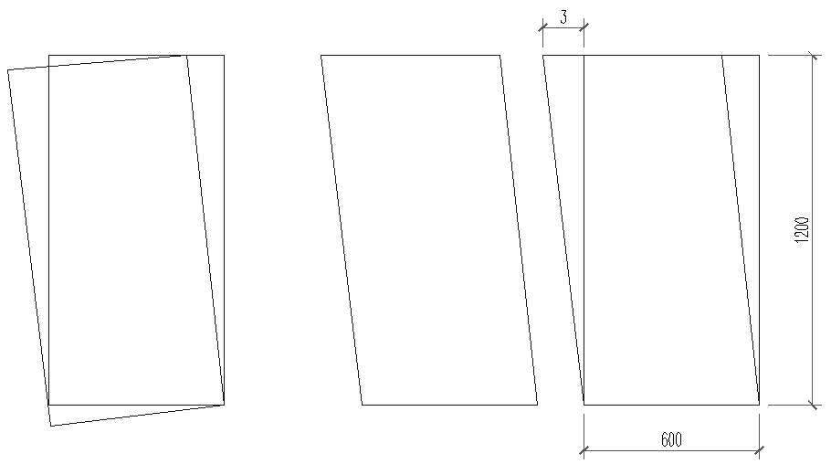
弯曲位移 剪切位移
另外，考虑到首次在钢结构建筑上应用发泡陶瓷保温系统，从舒适性和安全度适当提高角度，建议风荷载作用下层间位移角不宜大于1/400。当采用高位移性能密封胶时，也可以多遇地震作用标准值作用下的楼层层间最大水平位移与层高之比较大的钢结构建筑。
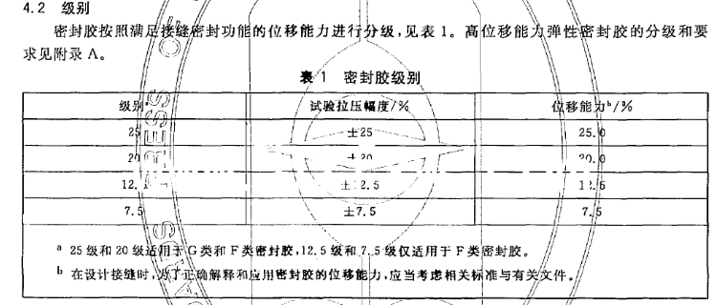
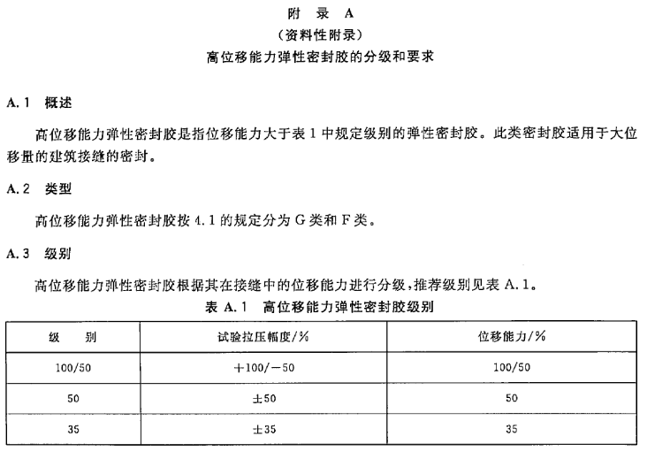
5.2系统构造设计
5.2.1 当外墙为轻集料混凝土墙板和加气混凝土墙板的非砌筑类外墙，或是采用轻集料混凝土砌块、加气混凝土砌块的砌筑类外墙时，应采取保证粘结剂粘结性能和提高锚栓锚固力的措施。
混凝土小型空心砌块可由普通混凝土或轻集料混凝土制成。需要时，有釉面发泡陶瓷保温板外墙外保温系统可用于采用蒸压灰砂普通砖、蒸压粉煤灰普通砖的砌筑类外墙。
5.2.2 有釉面发泡陶瓷保温板外墙外保温系统中粘结剂按施工工艺涂抹在板底，锚固件安装有釉面发泡陶瓷保温板的边缘，嵌缝材料填充于相邻有釉面发泡陶瓷保温板的接缝，密封胶施工在接缝表面。
施工前，粘贴有釉面发泡陶瓷保温板的基层表面平整度和立面垂直度应符合相关规定。墙体表面一般需采用水泥砂浆找平形成找平层；当墙体为加气混凝土砌块或轻质墙板等时，找平层的设置可按单体设计确定。找平层施工前，应根据墙体表面的特性和需求，在墙体表面施工界面层。
外墙的防水层可设置在墙体或找平层的外侧，其做法应符合国家和地方相关标准的规定。
5.2.3 为防止粘贴不均有空腔而造成有釉面发泡陶瓷保温板的开裂，有釉面发泡陶瓷保温板的粘贴施工宜采用满粘法工艺，有效粘贴面积不应小于有釉面发泡陶瓷保温板面积的70%。
5.2.4 为进一步防止有釉面发泡陶瓷保温板板面开裂问题，在单块板面积不小于0.6m²或单边长度不小于900mm的板材满粘施工中，粘结剂层应设置一层耐碱玻纤网布，这样可以在大板受拉过程中，释放界面应力。
5.2.6 锚固件数量的确定应综合考虑有釉面发泡陶瓷保温板的单位面积质量、面积、形状、使用高度和基层墙体的类型等因素。
按本条要求设置锚固件，方便施工，同时也可避免有釉面发泡陶瓷保温板与基层粘结剂失效导致有釉面发泡陶瓷保温板坠落，造成安全事故。当单块有釉面发泡陶瓷保温板沿上边和下边布置锚固件后，数量不满足本条第1款要求时，可在左、右边布置锚固件。当有釉面发泡陶瓷保温板高度大于900mm时，宜在高度的中部设置一个锚固件。锚固件应沿有釉面发泡陶瓷保温板的上边和下边设置，当有可靠措施时，锚固件也可沿有釉面发泡陶瓷保温板左、右边布置。
5.2.7 规定锚栓的有效锚固深度，以保证锚栓的抗拉承载力，锚栓的钻孔深度应为有效锚固深度加10mm。不同类型的基层墙体，应选用不同类型的外墙保温用锚栓，多孔砖和空心砌块砌体应采用有回拧功能膨胀锚栓。
5.2.8 锚固件角码的一端应与有釉面发泡陶瓷保温板的发泡陶瓷保温层可靠连接。角码的受拉承载力不应小于与之连接的锚栓抗拉承载力标准值。锚栓的抗拉承载力可取现行行业标准《外墙保温用锚栓》JG/T 366规定的在标准试验条件下锚栓的抗拉承载力标准值。
5.2.9 规定有釉面发泡陶瓷保温板外墙外保温系统中板与板接缝宽度最小值是为了方便施工，保证接缝密封质量。当需要采用更小的板与板接缝宽度时，应进行专门研究。
5.2.10 窗台也可采用金属窗台板，当设置透汽构造时，应满足相关标准的要求。
5.2.12 钢结构和混凝土结构的外围护墙体基本相同，因此大部分的处理方式是相同的。但是，有一些情况下，外保温系统需要局部粘结在基层为钢构件的表面上。如钢结构设计不需要防火保护层，或者有釉面发泡陶瓷保温板可以兼做防火保护层，这时需要对有釉面发泡陶瓷保温板与钢构件基层的粘结力提出要求。如钢结构设计需要另加防火保护层，此时需要对防火保护层本身、保温板与防火保护层之间、防火保护层于钢构件基层之间的粘结出要求。
5.3系统热工设计
5.3.1 建筑的体型系数、建筑围护结构各部分的传热系数和热惰性指标应符合现行标准的规定性指标，若不满足，应按相关标准的要求进行建筑围护结构热工性能的综合判定。外墙的传热系数宜考虑热桥的影响，取平均传热系数。

6施工

6.1一般规定
6.1.1 外墙保温工程施工前，基层墙体应验收合格，墙体表面平整度和墙体垂直度允许偏差应符合相关标准的规定。
6.1.2 施工现场应建立相应的质量管理体系、施工质量控制和检验制度，具有相应的技术标准。
专项施工方案应根据审查合格的施工图设计文件和相关标准编制，施工过程不得随意更改有釉面发泡陶瓷保温板外墙外保温系统设计。
6.1.3 排板设计应包括反映板块尺寸的排板图、锚固件布置图、典型板块粘结剂布置图等内容。
6.1.4 按本条要求施工样板墙能真实反映材料、设计、施工等方面的情况，通过样板墙施工取得的经验可指导施工。
6.1.5 施工过程中，必须严格按技术要求进行施工；有釉面发泡陶瓷保温板、粘结剂、锚固件、嵌缝材料、密封材料及其他施工辅料，必须配套使用；上道工序验收合格后，方可进行下一道工序的施工。
6.1.7 有釉面发泡陶瓷保温板外墙外保温系统施工完成后应采取措施避免粘结剂对成品的污染，避免吊篮等施工机械碰撞成品。
6.2施工准备
6.2.2 国家标准《建筑装饰装修工程质量验收标准》GB 50210-2018规定，一般抹灰工程质量的允许偏差应符合表2的规定
表2 一般抹灰的允许偏差
项 目 | 允许偏差(mm) |  | 检验方法
 | 普通抹灰 | 高级抹灰
立面垂直度 | 4 | 3 | 用2m垂直检测尺检查
表面平整度 | 4 | 3 | 2m直尺和楔形塞尺检查

浙江省《建筑节能工程施工质量验收规范实施细则》关于找平层质量的允许偏差及检验方法应符合表3的规定。
表3 找平层的允许偏差
项 目 | 允许偏差(mm) | 检验方法
立面垂直度 | 3 | 用2m垂直检测尺检查
表面平整度 | 3 | 2m直尺和楔形塞尺检查
阴阳角方正 | 3 | 用直角检测尺检查
分格条(缝)直线度 | 3 | 拉5m线，不足5m拉通线，用钢直尺检查
由于现行规范规定的砌体墙或混凝土墙的表面平整度允许偏差大于4mm，实际工程中有釉面发泡陶瓷保温板施工前基层墙体一般都需进行找平处理。
6.2.3 行业标准《保温防火复合板应用技术规程》JGJ/T 350-2015的6.3.1条规定，找平层与基层墙体的粘结强度不应低于0.3MPa。对于采用加气混凝土轻质砌块、轻质墙板等墙体材料的墙体，应采取可靠的保证粘结质量和性能的措施。
6.2.4 现场锚固件拉拔试验时，如锚固件拉拔力不满足设计要求，则应采取加强措施。当设计未明确具体要求时，拉拔力应符合本规程4.3.3条的规定。
6.3施工工艺和要点
6.3.3 排板方案应做到安全、省材和美观，并方便施工。有釉面发泡陶瓷保温板的构造图应细化锚固件中角码的位置。
6.3.5 应专人负责粘结剂配制，配制时采用机械搅拌并确保搅拌均匀。配制好的粘结剂应注意防晒避风，一次配制量应在可操作时间内用完。
6.3.6 有釉面发泡陶瓷保温板与基层间粘结剂的粘结面积应符合设计要求和本规程第5.2.3的规定。
6.3.7 有釉面发泡陶瓷保温板接缝处不应有粘结剂溢出，一旦溢出应及时清理。当设计无具体要求时，粘贴完成后有釉面发泡陶瓷保温板的表面平整度、垂直度，应符合本规程7.3.4条的规定。
6.3.9 当设计无具体要求时，锚固件的安装数量、固定位置应符合本规程的相关规定。
6.3.10 应根据接缝间隙大小，选择嵌缝材料的宽度。
6.3.11 密封胶施工应从上往下。密封胶厚度宜为接缝宽度的一半，且不应小于4mm，与面板的搭接宽度不宜小于1mm，缝口宜呈弧形。有釉面发泡陶瓷保温板接缝处理应确保密封质量，宜根据实际情况设置连通有釉面发泡陶瓷保温板与基层的间隙和外部的透气构造。透汽件宜采用PVC材料制作，安装在接缝交叉处并向下倾斜，透汽件应咋嵌缝材料施工后密封胶施工前安装。

7验收

7.2主控项目
7.2.1 有釉面发泡陶瓷保温板外墙外保温系统的材料、构件，包括有釉面发泡陶瓷保温板以及系统的配套材料和配件。配套材料和配件的质量证明文件包括粘结剂、角码、外墙保温用锚栓、密封胶、嵌缝材料等材料的质量证明文件。质量证明文件包括有效期内型式检验报告、产品合格证和出厂检验报告等。
7.2.3 根据现行国家标准《建筑节能工程施工质量验收规范》GB 50411和浙江省《建筑节能工程施工质量验收规范实施细则》的规定，本规程规定了有釉面发泡陶瓷保温板的进场复验要求。
本规程进场复验的检验数量执行现行行业标准《保温防火复合板应用技术规程》JGJ/T 350的规定，并与现行国家标准《建筑节能工程施工质量验收标准》GB/T 50411一致。
改性硅酮建筑密封胶可不进行污染性复验。
7.2.4 基层的检查数量按浙江省《建筑节能工程施工质量验收规范实施细则》执行。浙江省《建筑节能工程施工质量验收规范实施细则》关于找平层质量的允许偏差及检验方法应符合表3的规定。
7.2.6 有釉面发泡陶瓷保温板与基层的粘结面积应符合本规程5.2.3条、5.2.5条和6.3.6条的规定。一般应在粘结剂使用说明书的规定时间或在粘贴保温装饰板14d及以后进行有釉面发泡陶瓷保温板与基层间粘结强度检验。
有釉面发泡陶瓷保温板拉伸粘结强度现场检测，应按现行行业标准《建筑工程饰面砖粘结强度检验标准》JGJ 110的规定执行，每组试样3个，试样尺寸95mm45mm，宜使用电动加荷方式的数显式粘结强度检测仪，拉伸速度应为（5±1）mm/min。
制取现场拉伸粘结强度检验试样时，应选择粘结剂在试样尺寸内满粘的位置，断缝应切割至基层墙体，深度应一致。一组3个试样的粘结强度平均值不应小于0.15mp，可有1个试样的粘结强度小于0.15MPa，但不应小于0.12MPa。

